بسم الله الرحمن الرحیم

مقدمه:
سلام من محمدحسین حسینی فخر هستم در این جا در مورد ویروس ها می خواهم صحبت کنم.
می دانم خیلی خوب نشده اما همه ی سیعم رو کردم، من در این تحقیق بیشتر درباره ی کروناویروس صحبت کرده ام چون که بیماریی تازه هست و می خواستم هر کسی که این تحقیق رو می خواند (در این روز ها بیشتر بداند).

مرحله اول بررسی ویروس کرونا نسبت به سایر بیماری هایی که در جهان شیوع پیدا کردن:

فرق کرونا با سرماخوردگی و آنفلوانزا

چیست؟

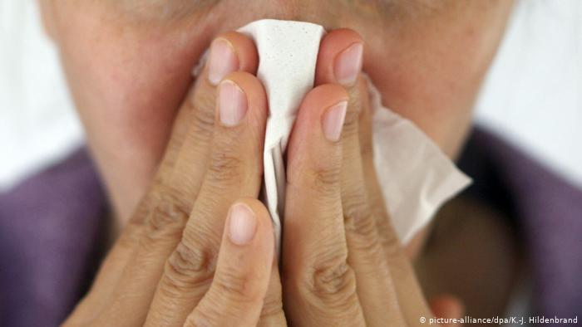
آبریزش بینی، سرفه، گلودرد و تب؛ از آنجا که این علائم در یک سرماخوردگی ساده هم دیده می‌شوند، تشخیص اینکه بیماری ویروسی است یا باکتریایی، دشوار است. چه علائمی در بیمار مبتلا به کرونا دیده نمی‌شود؟

در نگاه نخست نشانه‌های ویروس جدید کرونا با نام کووید ۱۹ شبیه علائم آنفلوانزای معمولی هستند. اما علائم معمول در آنفلوانزا و غیرمعمول در کرونا کدامند؟

- علائم معمولی ویروس کرونا عبارتند از:
- تب
- سرفه‌های خشک
- نفس‌تنگی
- درد عضله
- خستگی و بی‌حالی
- و از نشانه‌هایی که به ندرت دیده می‌شوند، می‌توان به خلط سینه، سردرد، سرفه‌های خونی و اسهال اشاره کرد.
- علائم غیرمعمول در ویروس جدید کرونا عبارتند از:
- آبریزش بینی
- گلودرد
- آبریزش بینی و گلودرد، علائم معمول و رایج عفونت دستگاه (یا مجاری) تنفسی فوقانی است. بنابراین کسی که پیوسته عطسه می‌کند و آبریزش بینی دارد احتمالا سرما خورده یا مبتلا به آنفلوانزای معمولی است.
- دستگاه تنفسی فوقانی خارج از قفسه سینه قرار دارد و اجزای آن عبارتند از حفره‌ بینی، حلق و حنجره.
- از آنجا که ما ویروس جدید کرونا بیش از همه مجاری تنفسی تحتانی را درگیر می‌کند، مبتلایان به این ویروس، اکثرا سرفه‌های خشک می‌کنند، تنگی نفس دارند یا / و عفونت ریه پیدا می‌کنند اما گلودرد ندارند.
- دستگاه تنفسی تحتانی شامل نای، دو نایژه، نایژک و ریه‌هاست.

- شاید این نشانه‌های همه ی بیماری نباشد.
- در بیشتر بیماران مبتلا به کرونا هم معمولا این بیماری با علائمی خفیف همراه است یا اصلا بدون علامت است.
- دوره نهفتگی (که همون) ویروس جدید کرونادارد، بر پایه گزارش مؤسسه روبرت کخ، می‌تواند به ۱۴ روز هم برسد.
اگر مطمئن نیستید یا نگرانید، به پزشک مراجعه کنید. پزشک در هر صورت نمونه‌ای از خلط سینه‌ شما را برای آزمایش وجود ویروس‌هایی که باعث نارسایی‌های تنفسی می‌شوند، به آزمایشگاه خواهد فرستاد.

- آیا ماسک‌ها جلوی سرایت بیماری به ما را می‌گیرند؟

نمی‌توان با قطعیت گفت. ویروس‌ها توانایی پرواز ندارند و ویروس جدید کرونا هم از طریق قطره‌های ریز یا از طریق تماس با سطوح یا بدن آلوده منتقل می‌شود.

آشنایی با ویروس ها

- ویروس تیفوس:
تیفوس یک بیماری است که بر اثر باکتری منتشره توسط کک و شپش منتقل می‌شود. این بیماری روند جنگ جهانی اول را دستخوش تغییر کرد. این بیماری چنان در جبهه شرقی گسترش یافت که در کنار برخی از فجایع نظامی موجب انحلال ارتش روسیه شد. پس از آنکه بولشویک‌ها به قدرت رسیدند و با آلمان یک پیمان صلح امضا کردند، امپراتوری آلمان نیروهای نظامی را از شرق به غرب منتقل کرد و جنگ را به جبهه غربی گسترش داد.

- ویروس کوکولیزتلی:
این بیماری همه‌گیر از سال ۱۵۴۵ تا ۱۵۴۸ بالغ‌بر ۱۵ میلیون نفر یا تا ۸۰ درصد بومیان مکزیک را کشت. در تشریح این فاجعه، رودولفو آکونا-سوتو، یک پروفسور اپیدمیولوژی از دانشگاه ملی مکزیک می‌گوید: «به معنای مطلق و نسبی، بیماری همه‌گیر سال ۱۵۴۵ یکی از بدترین فجایع جمعیتی تاریخ بشر بوده است که حتی به فاجعه مرگ سیاه نیز نزدیک شد.

- ویروس مرگ سیاه:
مرگ سیاه یکی از تکان‌دهنده‌ترین رویدادهای تاریخ اروپا بود. این بیماری باعث کاهش نیروی کار و کاهش زمین‌های قابل‌کشت شد. تعداد اندک کارگرانی که جان سالم به در بردند، از افزایش شدید دستمزدهایشان برخوردار شدند. این موضوع همچنین باعث روان‌تر شدن جریان اقتصاد شد و برخی از تاریخ ‌شناسان بر این باورند که این بیماری موجب تسریع در پایان دادن به نظام فئودالی شد.
- ویروس طاعون جاستنی:
طاعون جاستینی در واقع عامل نابودی امپراتوری روم شرقی در قرن ششم بود. این بیماری همه‌گیر، موجب کاهش اندازه ارتش روم شرقی و افت ظرفیت آن در مقابله با دشمنان شد. کاهش جمعیت نه تنها به ارتش آسیب زد، بلکه موجب شد ساختارهای اقتصادی و اجرایی این امپراتوری هم فروپاشی خود را آغاز کنند.
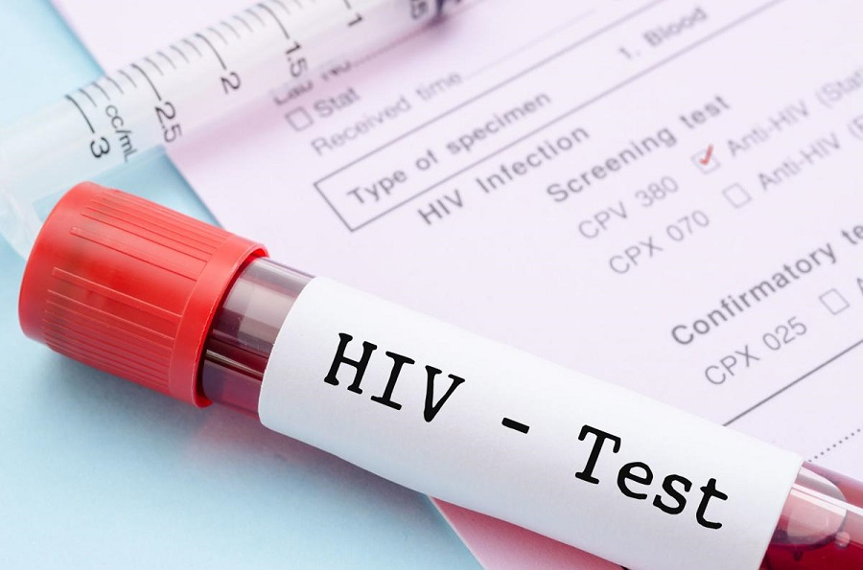
- «اچ آی وی» یا ایدز:
ایدز، یا سندرم نقص ایمنی اکتسابی، نوعی بیماری است که در دستگاه ایمنی و توسط ویروس نقص ایمنی (HIV) ایجاد می‌شود. «اچ آی وی» به عنوان ویروسی که عامل بیماری ایدز است اولین بار در سال ۱۹۷۶ در جمهوری دموکراتیک کنگو مشاهده شد. شیوع این ویروس از سال ۱۹۸۱ تاکنون جان ۳۶ میلیون نفر را گرفته است.
تخمین زده می‎شود که هم‌اکنون حدود ۳۸ میلیون نفر در جهان به «اچ آی وی» مبتلا هستند. پیشرفت‌های پزشکی باعث شده که امید به زندگی مبتلایان به این ویروس اکنون با مصرف دارو به اندازه افراد عادی است. این در حالی است که مبتلایان در کشور‌های توسعه نیافته به دلیل هزینه بالا همچنان برای دسترسی به دارو‌ها با مشکل روبرو هستند. در همین راستا در سال ۲۰۱۸ حدود ۷۷۰ هزار نفر به دلیل ابتلا به ایدز جان خود را از دست دادند. دوره اوج ابتلا به «اچ آی وی» در فاصله بین سال‌های ۲۰۰۵ تا ۲۰۱۲ بود.
- ویروس کرونا:
1.كرونا ويروس چيست ؟
كورونا ويروس ها خانواده بزرگي از ويروس ها هستند كه ممكن است باعث ايجاد بيماري در حيوانات يا انسان شوند. در انسان چندين نوع ويروس باعث عفونتهاي تنفسي مي شوند از سرماخوردگي گرفته تا بيماريهاي شديدتر مانند سندرم تنفسي خاورميانه (MERS (و سندرم شديد تنفسي حاد (SARS .(ويروس ً اخيرا كشف شده باعث بيماري كورو ويروس 19‐COVID مي شود.
2.كوويد 19 چيست ؟
نوعي بيماري عفوني است كه اخيراً كشف شده است. اين ويروس و بيماري جديد آن تا قبل از شروع شيوع بيماري در ووهان چين در دسامبر 2019 ناشناخته بود.
3 .نشانه هاي كوويد 19 چيست؟
شايع ترين علائم 19‐COVID تب ، خستگي و سرفه خشك است. برخي از بيماران ممكن است درد ، احتقان بيني ، آبريزش بيني ، گلودرد يا اسهال داشته باشند. اين علائم ً معمولا خفيف است و به تدريج شروع مي شود. برخي از افراد آلوده مي شوند اما علائمي ندارند و احساس ناخوشي نمي كنند. بيشتر افراد (حدود 80 (٪بدون نياز به درمان خاص ، از اين بيماري بهبود مي يابند. از هر 6 نفري كه مبتلا به 19‐COVID مي شوند 1 نفر به طور جدي بيمار مي شوند و در تنفس دچار مشكل مي شوند. افراد مسن و افراد داراي مشكلات پزشكي اساسي مانند فشار خون بالا ، مشكلات قلبي يا ديابت بيشتر احتمال دارد به بيماري جدي مبتلا شوند. حدود 2 ٪از مبتلايان به اين بيماري فوت شده اند. افراد مبتلا به تب ، سرفه و مشكل در تنفس بايد به دنبال مراقبت پزشكي باشند.
4.كوويد 19 چطور منتشر ميشود ؟
افراد مي توانند 19‐COVID را از ساير مبتلايان به ويروس بگيرند. اين بيماري مي تواند از طريق شخص با قطرات كوچك بيني يا دهان در هنگام سرفه يا بازدم از فرد به فرد ديگر گسترش يابد. اين قطرات بر روي اشياء و سطوح اطراف فرد فرود مي آيد. سپس افراد ديگر با لمس اين اجسام يا سطوح ، 19‐COVID را گرفته و سپس چشم ، بيني يا دهان خود را لمس مي كنند. افراد همچنين مي توانند 19‐COVID را در صورت تنفس قطرات از فرد مبتلا به 19‐COVID كه سرفه مي كند ، بگيرند. به همين دليل مهم است كه بيش از 1 متر (3 فوت) از فردي كه مريض است فاصله بگيريد.
5 .دوره نهفتگي (كمون ) كوويد 19 چه مدت زماني طول ميكشد؟
"دوره نهفتگي " به معني زمان ابتلا به ويروس و شروع علائم بيماري است. بيشترين تخمين اين دوره براي 19‐COVID از 14 -1 روز است.
6 .آيا ويروسي كه باعث 19‐COVID شود از طريق هوا قابل انتقال است؟
تاكنون مطالعات نشان مي دهد ويروس ايجاد 19‐COVID عمدتا از طريق تماس با قطرات تنفسي و نه از طريق هوا منتقل مي شود.
7 .ويروس كوويد 19 روي سطوح تا چند وقت قدرت بيماري زايي دارد ؟
هنوز مشخص نيست كه چه مدت ويروس ناشي از 19‐COVID بر روي سطوح زنده مانده است ، ممكن است براي چند ساعت يا تا چند روز روي سطوح باقي بمانندو در شرايط مختلف مثل نوع سطح ، دما يا رطوبت محيط متفاوت باشد. سطوح آلوده را با مواد ضد عفوني كننده ساده تميز كنيد تا ويروس را از بين برود.
8 .چقدر احتمال دارد كه به 19‐COVID مبتلا شوم؟
اين خطر بستگي به جايي دارد كه شما در آن زندگي مي كنيد يا به تازگي سفر كرده ايد. خطر عفونت در مناطقي كه تعدادي از افراد مبتلا به 19‐COVID تشخيص داده شده اند ، بيشتر است.
9 .آيا ميبايست نگران ابتلا به كرونا باشم ؟
اگر در منطقه اي نيستيد كه 19‐COVID در آن پخش شده باشد ، يا اگر از يكي از آن مناطق سفر نكرده ايد يا با كسي كه ارتباط نزديكي با كسي نداشته و احساس ناخوشايندي داشته است ، شانس ابتلا به آن در حال حاضر كم است. با اين حال ، قابل درك است كه ممكن است از اوضاع احساس استرس و اضطراب كنيد. مهم است كه از وضعيت زندگي خود مطلع شويد و اقدامات مناسبي را براي محافظت از خود انجام دهيد . اگر در منطقه اي هستيد كه شيوع 19‐COVID وجود دارد ، بايد خطر ابتلا به عفونت را جدي بگيريد. توصيه هاي صادر شده توسط مقامات وزارت بهداشت را دنبال كنيد.
10 .آيا مي توان 19‐CoVID را از فردي گرفت كه علائمي ندارد؟
راه اصلي شيوع اين بيماري از طريق قطرات تنفسي است كه توسط كسي كه سرفه مي كند ،خارج مي شود. خطر ابتلا به ‐COVID 19 از طرف افراد بدون هيچ علائمي بسيار پايين است. با اين حال ، بسياري از افراد مبتلا به 19‐COVID فقط علائم خفيفي را تجربه مي كنند. اين امر به ويژه در مراحل اوليه بيماري صادق است. بنابراين گرفتن 19‐COVID از كسي كه مثلاً فقط سرفه خفيف داشته باشد و احساس بيماري نداشته باشد ، ممكن است.
11 .در چه كساني بيماري بشكل شديد تر ظاهر ميشود ؟
افراد مسن و افراد داراي شرايط پزشكي خاص مانند فشار خون بالا ، بيماري قلبي يا ديابت ،مصرف داروهاي كورتون و شيمي درماني بيشتردر معرض خطر خواهند بود .
12 .آيا مي توانم 19‐COVID را از مدفوع كسي كه مبتلا به اين بيماري است ، بگيرم؟
به نظر مي رسد خطر ابتلا به 19‐COVID از مدفوع فرد آلوده كم است. در حالي كه تحقيقات اوليه نشان مي دهد كه ويروس ممكن است در برخي موارد در مدفوع وجود داشته باشد ،با وجود اينكه انتقال از اين طريق روش اصلي شيوع آن نيست توصيه ها براي تميز كردن مرتب دستها ، بعد از استفاده از سرويس بهداشتي و قبل از غذا است.
13 .چرا بايد مرتباً دستان خود را با دستمال حاوي الكل تميز كنيد يا آنها را با آب و صابون بشوييد؟
شستن دستان خود با آب و صابون يا استفاده از مالش دست الكل باعث از بين رفتن ويروس هايي مي شود كه ممكن است روي دست شما باشد.
14.بهداشت سرفه كردن چيست ؟
به سرفه كردن با استفاده از خم آرنج و يا دستمال كاغذي بهداشت سرفه كردن ميگويند تا فرد خود و ديگران را در معرض بيماري قرار ندهد . با رعايت بهداشت مناسب سرفه كردن ، از افراد اطراف خود در برابر ويروس هايي مانندسرماخوردگي ، آنفولانزا و 19‐COVID محافظت مي كنيد.
15 .آيا دست دادن و روبوسي موجب انتقال بيماري ميشود ؟
بله ، به اين صورت كه ويروس از سطح پوست فرد مبتلا به فرد مقابل منتقل ميشود.
16 .چرا بايد حداقل 1 متر (3 فوت) فاصله بين خود و هر كس كه سرفه يا عطسه مي كند را حفظ كنيد؟
هنگامي كه كسي سرفه يا عطسه مي كند ، قطرات مايع كوچكي را از بيني يا دهان خود خارج مي كند كه ممكن است حاوي ويروس باشد. اگر فاصله شما كمتر از يك متر باشد احتمال آلوده شدن شما به ويروس بيشتر خواهد بود .
17 .چرا از لمس چشم ، بيني و دهان خودداري كنيد؟
دست ها بسياري از سطوح را لمس مي كنند و مي توانند به ويروس آلوده شوند و پس از آلوده شدن ، مي توانند ويروس را به چشم ، بيني يا دهان منتقل كنند. از آنجا ويروس مي تواند وارد بدن شود و شما را بيمار كند.
18 .در صورت بروز چه علائمي ميبايست به مراكز درماني اعلام شده مراجعه نماييم؟
اگر تب ، سرفه و تنگي نفس داريد به مراكز درماني اعلام شده مراجعه نماييد در غير اينصورت درخانه بمانيد و دستورالعمل هاي وزارت بهداشت را دنبال كنيد.
19 .چرا در ابتدا توصيه به تماس تلفني با مراكز درماني و شماره هاي اعلام شده ميشود ؟
تماس با تلفنهاي ارائه دهنده خدمات درماني به شما اجازه مي دهد تا شما را به سرعت به مراكز درماني صحيح هدايت كند. اين امر همچنين از شما محافظت مي كند و به جلوگيري از شيوع ويروس كمك مي كند.
20 .در صورت داشتن چه علائمي به پزشك مراجعه كنيم و چه اطلاعاتي را به پزشك مربوطه بدهيم ؟
اگر تب ، سرفه و تنگي نفس داريد ، سريعاً به مراكز درماني اعلام شده ، مراجعه كنيد .
21.آيا اسپري كردن كلر يا الكل در سطح بدن براي كشتن اين ويروس موثر است ؟
خير اين كار تاثيري در ويروسهايي كه وارد بدن شده اند ندارند حتي اسپري الكل يا كلر براي لباسها و قسمتهايي از بدن مثل چشمها ، دهان و ... مضر است .
22 .آيا اين ويروس تنها بزرگسالان را تحت تاثير قرار ميدهد يا كودكان و افراد جوان هم مستعد ابتلا هستند ؟
اين ويروس همه سنين را هدف قرار ميدهد البته افراد بزرگسال و كساني كه داراي بيماريهاي زمينه اي مثل ديابت ، بيماريهاي قلبي ، آسم ، بانوان باردار ، كساني كه به هر دليلي سيستم ايمني ضعيف دارند ، افرادي كه كورتون مصرف ميكنند ، شيمي درماني ميشوند و ... بيشتر آسيب پذير هستند.
23 .آيا داروي مخصوصي براي پيشگيري يا درمان كرونا ويروس وجود دارد ؟
تا به الان خير آنهايي كه آلوده و مبتلا به كرونا ويروس شده اند بايد تحت مراقبت مناسب و ويژه باشند تا علائم از بين بروند و درمان شوند و آنهايي كه بيماري شديدي دارند بايد مراقبت هاي حمايتي دريافت كنند برخي درمانهاي خاص در حال بررسي و تحقيق است.
24 .آيا ماسك زدن ميتواند از فرد در ابتلا به كرونا محافظت كند ؟
افرادي كه علائم تنفسي مانند سرفه ندارند ، نيازي به پوشيدن ماسك پزشكي ندارند. سازمان بهداشت جهاني استفاده از ماسك را براي افرادي كه علائم 19‐COVID دارند و براي افرادي كه داراي علائمي مانند سرفه و تب هستند ، توصيه مي كند. استفاده از ماسك براي كارمندان بهداشت و افرادي كه از كسي مراقبت مي كنند (در خانه يا يك مركز درماني) بسيار مهم است مؤثرترين راههاي محافظت از خود و ديگران در برابر 19‐COVID اين است كه مرتباً دستان خود را تميز كنيد ، سرفه خود را با خم آرنج يا بافت بپوشانيد و فاصله حداقل 1 متر (3 پا) را از افرادي كه سرفه مي كنيد يا عطسه مي كنيد ، حفظ كنيد.
25 .نحوه صحيح استفاده از ماسك را چگونه است ؟
- ماسك فيلتر دار فقط بايد توسط كارمندان بهداشت ، مراقبين استفاده شود.
- ماسك طبي توسط افراد در مكانهاي شلوغ و افرادي كه داراي علائمي مثل سرفه ياعطسه هستند استفاده شود
- قبل ازدست زدن به ماسك ، دست ها را با آب وصابون تميز كنيد.
- ماسك را از نظر مرطوب بودن يا سوراخ بودن كنترل نماييد.
- نوار فلزي ماسك روي بيني قرار گيرد و كف ماسك را پايين بكشيد تا دهان و چانه شما را بپوشاند.
- پس از استفاده ، ماسك را برداريد كش هاي ماسك را از پشت گوش در حالي كه ماسك را از چهره و لباس خود دور نگه داشته ايد ، جدا كنيد تا از تماس و لمس سطوح آلوده ماسك جلوگيري شود.بلافاصله ، ماسك را در سطل در بسته بيندازيد.
- شستن دست را بعد از دورانداختن ماسك فراموش نكنيد.
بیماری ها  چیز | کرونا | تیفوس | ایدز  (H I V) | کوکولیزتلی | مرگ سیاه | طاعون جاستنی
مبتلاشده گان | 4963500 | ؟ | 38 میلیون | ؟ | ؟ | ؟
کشته شده گان | 323500 | 3میلیون نفر | 780000 | 5/13 میلیون نفر | 125 میلیون نفر | 100 میلیون نفر
بهبود یافته گان | 1948000 | ؟ | ؟ | ؟ | ؟ | ؟
منطقه شیوع | سراسر جهان | روسیه، اروپای شرقی | سراسر جهان | مکزیک | اروپا | چین، آفریقای شمالی، کشورهای مدیترانه‌ای
مدت شیوع | هنوز معلوم نیست | سال‌های ۱۹۱۸ تا ۱۹۲۲ | از سال 1976 تا حال | از سال ۱۵۴۵ تا ۱۵۴۸ | از سال ۱۳۴۶ تا ۱۳۵۰ | ۵۴۱ تا ۵۴۲ پس از میلاد مسیح

راه های خوب شدن از ویروس ها
کرونا : پیدا نشده است.

تیفوس : ؟؟؟
ایدز(H I V) : پیدا نشده است.
کوکولیزتلی : ؟؟؟

مرگ سیاه : ؟؟؟

طاعون جاستنی : ؟؟؟

را های انتقال ویروس ها
کرونا : سرفه، عطسه، چشم و دهن.

تیفوس : ؟؟؟
ایدز(H I V) : از تریق خون.
کوکولیزتلی : ؟؟؟

مرگ سیاه : ؟؟؟

طاعون جاستنی : ؟؟؟

مرحله دوم
فرق ایران با کشور های دیگه در کرونا:

نظر نویسنده:
از نظر من ایران خیلی خوب مقاومت کرده است در برابر ویروس کورنا
با مرحله پیشرفت ، اول اهتکار کنندگان رو گرفت و بعد ماسک ، ژله ضد عفونی ، محلول ضد عفونی و دست کش تولید کرد.(با تحریم هایی که بودیم و هستیم)
اما یک کار خیلی اشتباه کردند که پارک ها رو باز کردند
و دوباره یک جهش زیادی داشت البته که بهبود یافته گان ایران نسبت به مبتلایان و کشورهای دیگه خیلی خوب بوده است.

نویسنده:
محمدحسین
حسینی فخر
تحویل به:
مدرسه میزان
منابع:
www.borna.news
تاریخ:
12/3/1399

